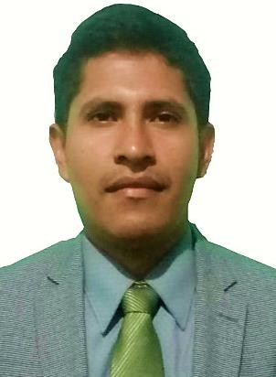CURRICULUM VITAE

Datos personales

Nombres y apellidos: Jorge Antonio López Solís

Títulos: Pensum cerrado en Ingeniería Agroindustrial, Técnico universitario en procesos agroindustriales, Mecánico tornero y fresador
Número de celular: 53668377 / 34214683

Domicilio: 1 calle 1-29 zona 3 Col. Golondrinas, Escuintla, Escuintla

CUI: 2243 11719 0501

Correo electrónico: P3sk07@hotmail.com

Educación

2011 / 2018 | Usac – Cunsur Pensum cerrado de ingeniería agroindustrial | Escuintla
2009 / 2010 | Intecap – Mecánico tornero y fresador | Escuintla
2009 / 2010 | Banaport – Bachiller en mecánica general | Escuintla
2006 / 2008 | Instituto Simón Bergaño y Villegas – Ciclo básico | Escuintla
2000 / 2005 | Colegio Santiago de los Caballeros de Guatemala - Primaria | Escuintla

Experiencia laboral

09 – 2019 a la fecha | Supervisor de Control de Calidad e Inocuidad (FSSC2000) | Disar, S.A.
02 - 2018 / 02 - 2019 | Impartir los cursos de: física fundamental, química, biología, naturaleza,  Sociales | Centro Educativo Gratia
01 - 2017 / 10 - 2017 | Docente. Cursos impartidos: matemáticas, física fundamental, estadística, química, computación y biología. | Liceo Preuniversitario Ciencia y Tecnología
01 - 2014 / 12 - 2014 | Instructor. Cursos impartidos: operaciones de mecanizado en la fresadora y administración del mantenimiento. | Intecap
05 - 2013 / 09 - 2013 | Mecánico tornero. Funciones: mecanizar piezas para el área de fábrica de ingenios azucareros. | Meticsa
01 - 2011 / 01 - 2013 | Mecánico tornero y fresador. Funciones: reparar, fabricar piezas mecánicas de diversas aplicaciones (ajustes, roscado, tronceado, entre otros) y soldadura en SEA y SOA | Taller MIB

Otros cursos y estudios

- Buenas prácticas de manufactura
- Oleo hidráulica básica y mandos electro hidráulicos
- Camas biológicas
- Seguridad industrial
- Actualización de normas FSSC22000
- Manejo de paquete office
- Mantenimiento productivo total
- Biología
- Programación para máquina CNC
- Tratamiento de residuos sólidos industriales y comerciales
- Desarrollo y proyectos productivos agroindustriales en Fito química
- Congreso de enseñanza media
- Extracción de aceites esenciales y oleorresina

Referencias laborales

Centro Educativo Gratia | Lizeth Morales | 37509827
Liceo preuniversitario Ciencia y Tecnología | Lily Beatriz Orellana - Directora | 32507318
Intecap | Pablo Cotzajay – Jefe de taller | 41423734
Meticsa | Carlos Reyes – Jefe de RRHH | 78880481
Taller MIB | Mario Bocaj – Jefe de taller | 51524721
Referencias personales

Rubí Magdalena De Leon Pérez | 34214683
Jorge David González González | 35152241
Mainor Estuardo Mérida Santa Cruz | 54485649

